**你看到的是真实的3D世界吗？--- 走进3D 影像**

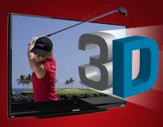

3D电影，电视在过去几年内着实火了一回。如今，大家在家中能欣赏的也就是有限的几张蓝光《阿凡达》(Avatar)，《泰坦尼克》（Titanic）等大片，但3D功能已经成了高端电视的必备功能，尽管大部分时间只是个摆设。人们去电影院也都尽可能挑3D版的观看，以体验一下不同的感受。

根据对《鸡仔总动员》(Chicken Little)这部电影的跟踪调查，3D版的票价大约比2D的要高出$2美元左右，每块电影屏幕放3D版能产生94000美元的产值，放2D版则只有64000美元。不难理解，电影公司纷纷推出3D版，其中有些实际上是通过后期处理，将原先的2D版再炒一遍冷饭。

随着3D节目的增多，关于3D的负面报道也随之而来。不少观众看了3D电影后感到头晕，不舒服。一些医生警告不要让视力发育不完全的儿童接触3D电视。有报道在80年代，一名5岁的日本儿童在观看立体电影后，形成了永久性的交叉视问题。3D电视卖得最火的三星也在其网站上未雨绸缪发表了对3D有可能对健康有危害的提示。

3D影像和真实的三维世界有什么不同呢？这还得从我们的视觉系统讲起。

# 你的大脑是怎样感觉到三维世界的？

人类的视力据说是从7亿年前的水母感光细胞开始的。关于眼睛的进化过程，方舟子先生在《达尔文的眼睛》一文中有精彩的描述。大家可能都读过顾城的那首著名的小诗：黑夜给了我黑色的眼睛，但我却用它寻找光明。很有意境的同时犯了一个生物学上的错误：其实我们的眼睛是为了感光而进化来的，在漆黑的洞穴里，地下，宿主的体内，物种的眼睛就会退化。要是方舟子先生来写这首诗的话，他可能会这样说：光线给了我光明的眼睛，我却用它来寻找学术的黑暗。哈哈！

我们每个人都有左右两只眼睛，视角大约在120度左右。两眼前部的视线交叉部分能带来最清晰的图像。3维世界在两只眼睛中的微小视差能让大脑精确计算物体的距离，捕猎者需要的是最好的前方视力，所以双眼视角在头正面重叠较多。自然界中食草动物眼睛往往长在头部的两侧，这样在牺牲前方视力的同时可以提供更宽广的视角。

食草动物食肉动物

为了清楚地看到物体，人的眼睛需要做两件事：聚焦（focus）和会聚（也叫辐辏fúcòu， convergence）。第一点玩过照相机的都知道，为了得到清晰的照片，我们要让镜头“对焦”，对眼睛来讲就是调整晶状体的曲率，让物体清晰的影像成在视网膜上。当有两只眼睛时（可以想象成两个镜头），为了让两只眼睛都对准物体，我们要调节两眼视线的夹角会聚在物体上，就象车轮的辐条集中在车毂上一样。

下图中左右眼看到的保龄球是不一样的，大脑合成了左右眼的图像，并产生立体感，感到距离。

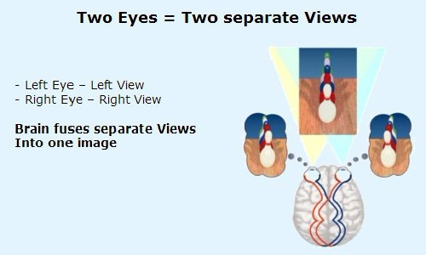

我们小时候可能都玩过斗鸡眼的游戏：将一个小物体（手指，铅笔等）放在眼前，两眼紧盯着这个物体。将该物体慢慢向眼睛移近并保持注视，直到碰到你的鼻梁。这时候你身边的小伙伴们会发现你的眼球也向鼻梁靠近：你成了一个斗鸡眼！周围就会发出爆发出一阵笑声。

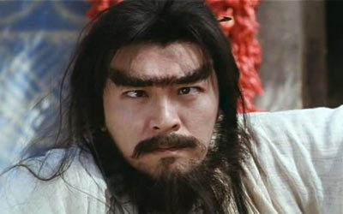

对于一些人天生就有会聚的问题，比如斗鸡眼，斜视或一眼弱视等。这样他们看东西时只能用一只眼睛的信息，所以不能通过视差产生距离感，这样的人也称立体盲。要注意他们的眼睛聚焦是没有问题的，也能看清细小的物体。

有些立体盲在外观，质器上没有任何问题，只是他们的大脑拒绝接收另一只眼的信息。医学上称他们有一个“懒眼睛（lazy eye）”。这样的人如果发现的早，可以在小时候通过遮住好眼的方法，强迫大脑接受另一只眼睛的信息来纠正。到了成年，纠正的效果就越来越差了。

据估计，大约5%的人有各种各样的立体盲的问题。好多人只是在看了3D电影之后才发现自己欣赏不到特别的立体感。其实人的大脑是非常强大的，通过对物体的显露和掩盖，也能分析出物体的远近。人脑得到距离感的办法还很多，比如根据物体的明暗，大小，纹理变化，清晰程度等。我们读过的《两小儿辩日》一文中：“日初出大如车盖，及日中则如盘盂，此不远者小而近者大乎？”就是一个典型的用大脑的经验来判断远近的例子。只是对于太阳，恒星这样远的物体，双眼的距离（大约6.5cm）除以天文距离已经不能产生人能察觉到的角度差别，我们也就不能准确分辨出物体的距离。

通过物体运动的速度也能让我们对物体的距离“一目了然”。比如坐在移动的车上我们就很容易知道远的东西动得慢，近的道旁树木会飞快的向后倒去。

有一种特别的3D立体图片就是利用遮挡，视差的原理的。这种摄影方法早在19世纪末至20世纪初旧由日本摄影师T. Enami（江南信国，1859-1929）实现。  
首先拍摄左右眼两幅图：  
  
  
然后把这两幅图按gif制作，100毫秒交叉播放即可。  


由于有多种得到距离感的途径，很多有立体盲的人其实并不感到自己在距离判断上有问题。比如在开车时，他们也很容易就根据行人，车辆的大小，速度来判断出距离。这些人只是不能利用眼睛视差信息来判断距离，也就是距离判断力较弱。

人脑对三维立体的判断是一个非常有趣的话题。著名版画家艾舍尔的一些画就描绘了这样一些诡异的场景。比如这张水槽的画中，水从瀑布中冲下来，带动了水轮机。然后沿着一条曲折的水槽又流回到瀑布的顶端。基于生活的常识，我们大脑就能判断出这不是真的！

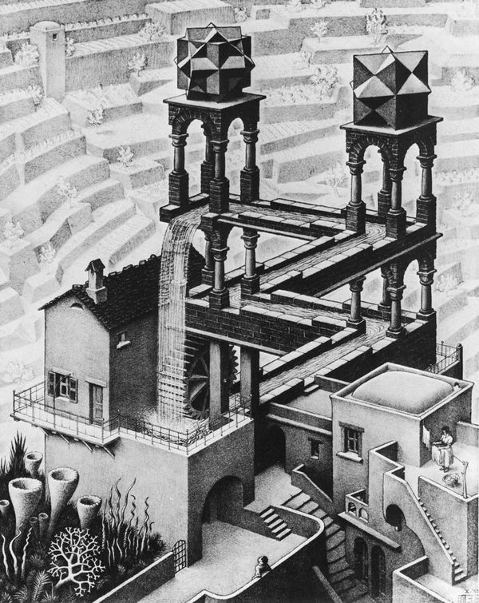

另一个眼睛的奇妙之处是眼睛总是在快速的做不自觉的进动。人观察物体时其实是处于快速的扫描-注视的转换之中（一些精神病患者除外，他们眼神总是直勾勾的），我们可以称之为“上下打量”。这种进动能使物体成像更多的落在视觉细胞最密集的黄斑处，从而得到最清晰的影像。显然最好的摄像机也不能模仿这一特性。

# 3D电影的原理

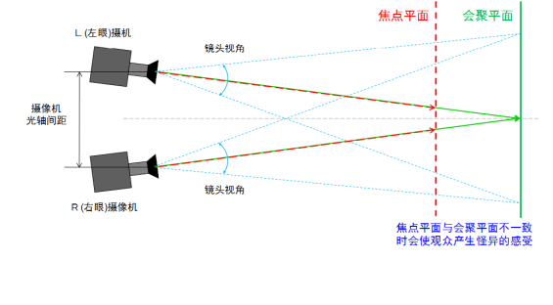

利用双眼看到不同的图像来使大脑产生距离感就是现在3D电影电视的基本原理。我们知道电影电视屏幕是一个2D的平面，我们怎样在2D的平面上让两眼看到不同的东西呢？这里就要用到大脑的一个神奇的特性：聚焦平面和会聚平面可以分开！这里聚焦平面指的是单眼晶状体对焦成像的平面，会聚平面指的是双眼视线交叉点平面。

在自然视觉中，聚焦平面和会聚平面都是重叠的。我们注视一个物体时，双眼也会聚在该物体上。自然界中的变色龙双眼是不会聚的，可以任意转动，分别看不同的东西。我们人经过简单训练也能做到控制会聚平面。前面提到的做斗鸡眼就是一个人工控制会聚的例子。

有一种3D的立体画（stereogram）,当你注视它时（聚焦平面和会聚平面重合），你只是看到一些不规则的点。当你控制好会聚平面（平行视线或交叉视线）时，就能得到清晰的3D图像。你看到了下面图中的鲨鱼了吗？

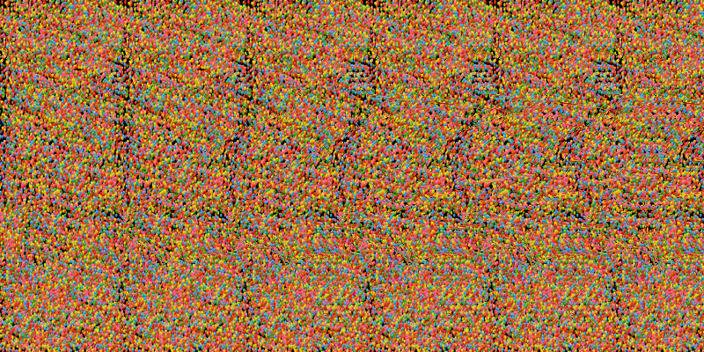

这里还有一幅动态的鲨鱼图：



观看这种图有一个技巧：先将你的眼睛靠图很近（<10cm），这样你就无法控制你的会聚平面（你做斗鸡眼也是有限度的），视线通常就会变为水平，也就是会聚到无穷远。然后慢慢后退，保持眼睛的会聚平面，往往就能看到3D的画面了。

如果成功的话，你能看到这样的鲨鱼（实际上鱼身上会有彩色点）：

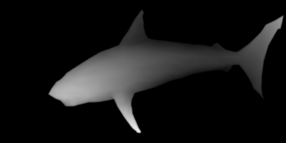

有些人可能很容易做到这一点，有些人就比较难。要知道你的眼睛本来就不是这样进化成的，分开聚焦平面和会聚平面对你的眼睛是一个高难度的动作。这种能力在自然界中似乎没有什么用处（也许能让我们的眼睛快速转移注视的物体），但当我们凝视一个三维物体时，聚焦平面和会聚平面总是重合的。

在电影院里欣赏3D电影时，或在家中观看3D电视时，你的聚焦平面总是电影屏幕或电视屏幕。而你的会聚平面则会根据导演的意图，让你看远，或看近。戴上的偏振或快门式眼镜保证你的左右眼睛只分别看到导演想让你看到的画面。

在3D摄像机上，一般有会聚控制。可以自动或手动控制。这样导演可以控制让特定的物体显示在“屏幕”前方，或者“屏幕”后方。其实“屏幕”也就是一个有特定视差的参考会聚平面。

下图中显示了3D摄像机的会聚控制键以及不同会聚控制产生的效果。

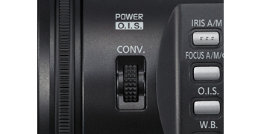

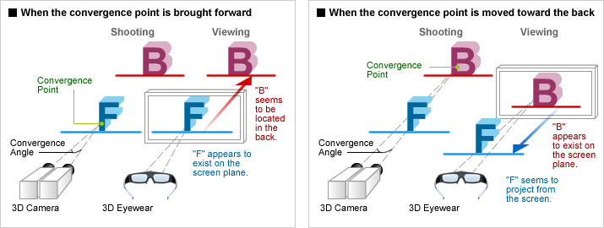

如果我们把无穷远处（视差为0）定为参考会聚平面，视差越大，物体看起来就离我们越近。

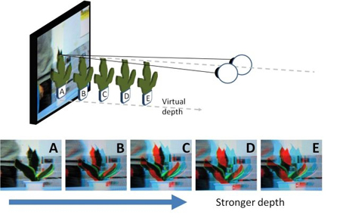

# 3D电影的问题

在看真实的三维景象时，人眼睛的会聚可以自由地跟随注视物的远近来调整。但在3D电影里，会聚是拍摄时就设定好了的，观众只能被动地跟随。当会聚平面前后移动时，聚焦平面却总是在屏幕距离上保持不变。可以想像，比起看自然界真实的3D物体，你的眼睛运动是被动，不自然的。固定聚焦平面不动，会聚平面却前后跳来跳去，这样往往让观众难以跟踪，因为人眼会聚平面的改变速度比较慢，对于过大，过快的会聚变化会感到不适应。对于这种聚焦平面和会聚平面的不一致带来的问题，我们称为会聚适应的冲突。

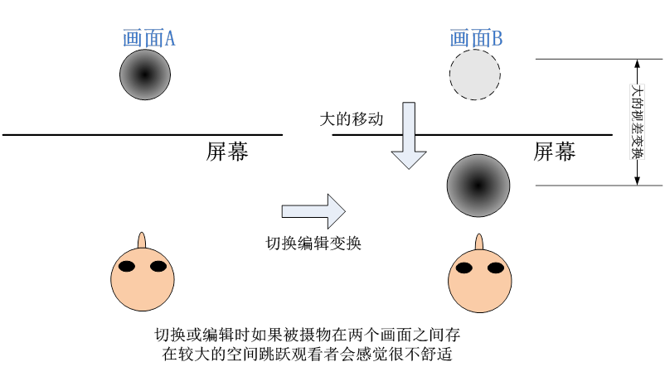

获得美国国家卫生研究院赞助，主持3D视频造成眼睛疲劳研究的加州大学柏克莱分校的马丁.班克斯教授说：“唯一可确认的事情是：对会聚适应的冲突，我们实验室证明在一些情况下可以确实造成疲劳，不适，眼睛劳累，头痛等问题。”

马丁.班克斯教授提了两个减小会聚适应冲突的方法：第一，观众要尽量离屏幕远一点。离屏幕越远，会聚同适应距离的冲突就越小。这是让会聚平面的运动相对于远的聚焦距离显得不明显。

第二个办法就是对拍摄者来说，要让动作发生在屏幕的前面。不要偏离一边，或者投射到观众人群中。也同样是要限制会聚平面的运动。

好的3D电影，如《阿凡达》(Avatar)和Pixar的《天外奇迹》（UP）就明显地在制作中减少了冲突。

解决或减小了会聚适应的问题后（实际上削弱了立体感），是不是就万事大吉了呢？华盛顿大学的派特生和斯力扎教授在2009年的信息显示组织会议（Society of Information Display）上报道了他们的研究结果。除了上面讲过的会聚适应的冲突，还有其他三种认知冲突同样可以造成不适：双眼视觉差异，线性差异以及纹理差异。

举一个足球比赛的例子：运动员们在100码的球场上跑动。3D制作者们为了减小过大的视差变化（减小会聚适应的冲突），将动态距离压缩到只有几码的范围。但是线性差异（几何角度）以及纹理差异（远处的物体模糊）却在不停地提醒大脑，运动员是在100码而不是几码的球场里比赛。

尽管原报道中没有提到，我想这里对于速度的感觉也会提醒观众几码长的球场是不符合真实世界的情况的。

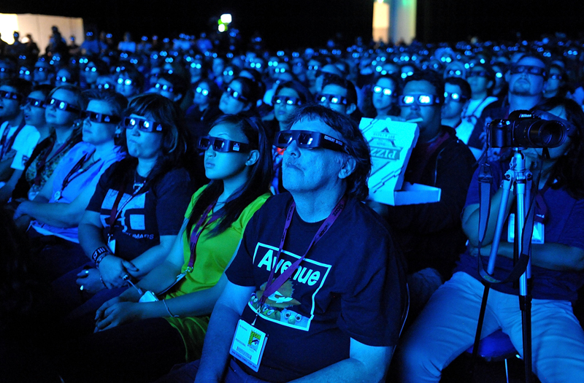

观看3D影片的观众，大脑纠结中。

前面我们讲过，我们大脑并不是只靠双眼的视差来判断距离的。在实际生活中的大量体验，让我们有很多方法判断物体的远近。而3D节目中却由于像差以及后期制作中引入的失真，从而在大脑中产生了冲突。观看3D节目中这种高层次的线索冲突越累积，越会让我们难以忍受。当我们努力压缩会聚变动范围解决会聚适应问题的同时，我们又创造出了更多的问题。

“当你把线索排除，你就在你的大脑中建立了一种称之为“玩具屋”的效应。场景可以精确地建立起来，但看上去并不真实，就像是“玩具屋”，因为你的大脑在抱怨：这东西缺乏看真实场景时有的种种线索，这就造成了大脑中的冲突，让你紧张，眩晕或更糟糕。”斯力扎教授解释道。

更不好的消息是，根据派特生和斯力扎教授的研究，当更多的线索能和真实吻合时，观众会更加感到不舒服。这意味着如果电影制作者努力创造更真实的3D体验，情况会变得更糟。举个例子，大家不会对毕加索的抽象画发表批评，而对一张素描写实作品，每个人都可以评头论足。越是写实的东西，我们大脑越有现实经验，也就越挑剔。

我们的大脑对越接近真实的东西也越是警惕。有研究表明，当拟人机器人和人不太像时，大家可以接受。但当机器人非常接近真人时，大部分人对这种似人非人的东西会产生恐惧。

所以想要欺骗我们的大脑是非常困难的。借用一句流行语来说：不是拍3D电影的不努力，实在是大脑太狡猾。

有一个解决方法，斯力扎教授建议将3D技术用于动画片因为大脑不会对卡通片要求太高。

著名影评人罗杰.艾伯特在他的文章：《为什么3D行不通而且永远不通》（Why 3D doesn't work and never will. Case closed）一文中引用了好莱坞最著名的电影编辑，音响设计人华特.穆奇（现代启示录，教父2，3，英国病人，人鬼情未了，冷山…）的一封信。他从80年代就开始尝试3D，随后发现了顿挫感，会聚适应等等问题。对于最大的会聚适应问题，他提出这会让我们的“CPU”（大脑）工作得极为辛苦：“没有办法可以克服这一点除非你有真正的“全息”图像”。

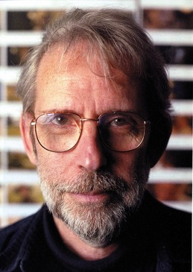

华特.穆奇，3次奥斯卡获得者，10次提名。

最后，3D还存在着能否让观众沉浸的问题。“3D电影总是在提醒观众他们处于画面的透视位置而理想的情况是用更多的维度让观众带入画面，让他们处于和剧情无缝的融合中。”

“所以3D带来了：暗淡，缩小，顿挫，头痛，疏远，还有提高的票价，问题是要过多久才能让人们认识到这些呢？”

只要是两台固定的摄像机产生的3D，就不能完全取代我们灵活，自由的眼睛。不管是戴眼镜的3D还是以后的裸眼3D都不能给我们观察真实三维世界一样的体验。

目前有一些体积显示方法可以在局部很小的体积内显示和真三维物体一样的影像，但还有着其他种种局限，有兴趣的读者可以看看E-Holography 和 Volumetric。

然而人们的好奇心是不可抗拒的，看来在以后一段时间内我们会看到更多的3D恐龙，怪物和外星人之类大脑没有生活经验的东西因为这些东西本来就是怪异的，大脑会宽容地欣赏。而真实的三维世界在现有的电影，电视技术条件下，投影到2D来看还是更容易让你的眼睛，大脑舒服一点。

你还喜欢3D电影吗？

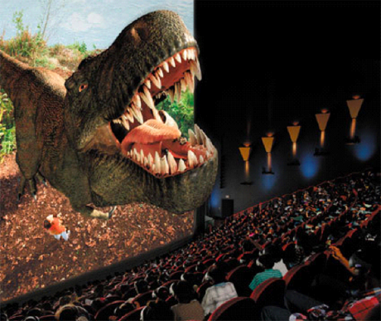

（所有图片均来源于internet网络）